烙铁温度计FG-100
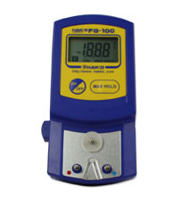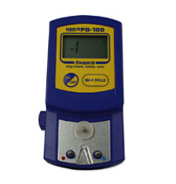
商品介绍
·Φ 0.2mm 之 CA 传感器能准确快速测量焊咀温度，适用于无铅焊锡。
·可根据焊咀形状随意用任何角度测量焊咀温度。
·设有自动关机功能，当温度计处于不使用状态 3 分钟，电源会自动关闭。
·设有 [MAX HOLD] 记录焊咀最高温度功能 . 当按下 [MAX HOLD] 按钮时，显示屏会显示焊咀最高温度记录。
应用范围：适用于无铅焊锡。
规格
 | 摄 氏 型 | 华 氏 型
型 号 | HAKKO FG-100
分 解 度 | 1℃ | 1 ° F
量 度 范 围 | 0 ～ 700℃ | 0 ～ 1300 ° F
传 感 器 | K(CA) 热电偶
测定容许差 | 土 3℃ ( 范围 300 ～ 600℃) | 土 6 0 F ( 范围 572 ～ 1112 ° F)
电源（电池） | 006P 9V 干电池 （推荐：碱性干电池）
外 部 尺 寸 | 68(W)X140(H)X38(D)mm ( 不包括突起部分 )
重 量 | 115g （不含电池）
使用温度范围 | 0 ～ 40℃ 、 20 ～ 90%RH 、无结露
环 境 条 件 | 适用规格污染度 2 （根据 IEC/UL 61010-1 ）
·如果显示 B 表示干电池含量不够，不能正确测量温度。必须更换新的干电池。
·传感器断裂时，会显示传感器损坏。请更换新的传感器。
产品组合
型 号 | 产 品 说 明 | 价格（RMB）
FG100-01 | 不带校正温度计
FG100-04 | 带校正温度计
可更换配件
型 号 | 产 品 说 明 | 价格（RMB）
191-212 | 传感器（每套 10 个）
191 -212C | 带校正传感器（每套 10 个）
另购配件
型 号 | 产 品 说 明 | 价格（ RMB ）
A1310 | 温度探针，测量锡炉温度  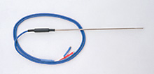
C1220 | 温度探针，测量自动焊接机温度  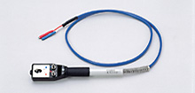
C1541 | 温度探针，测量热风及芯片温度  传感器 A 测量热风温度用  传感器 B 测量芯片温度用  